**Jmeter的使用**

对Discuz进行测试

步骤：

1.启动upupw并在本机成功打开Discuz论坛

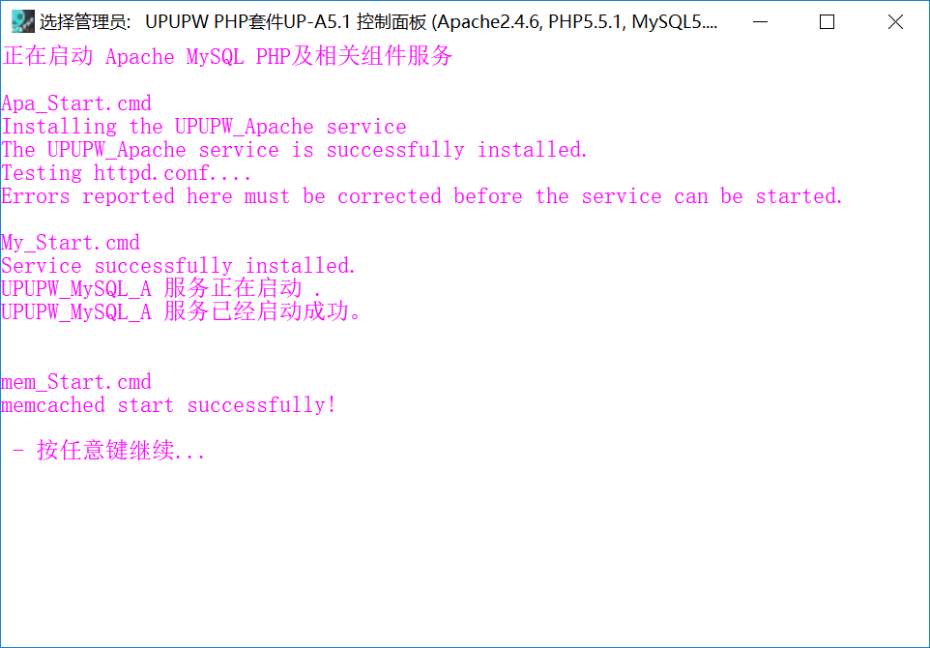

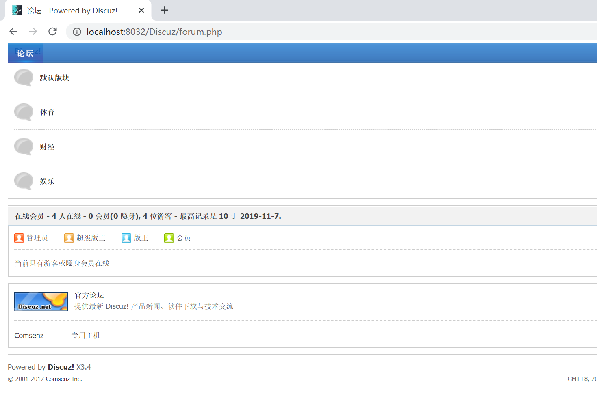

2.使用Badboy录制denglu.jmx文件并导入到Jmeter成功打开，添加聚合报告和察看结果树并进行配置

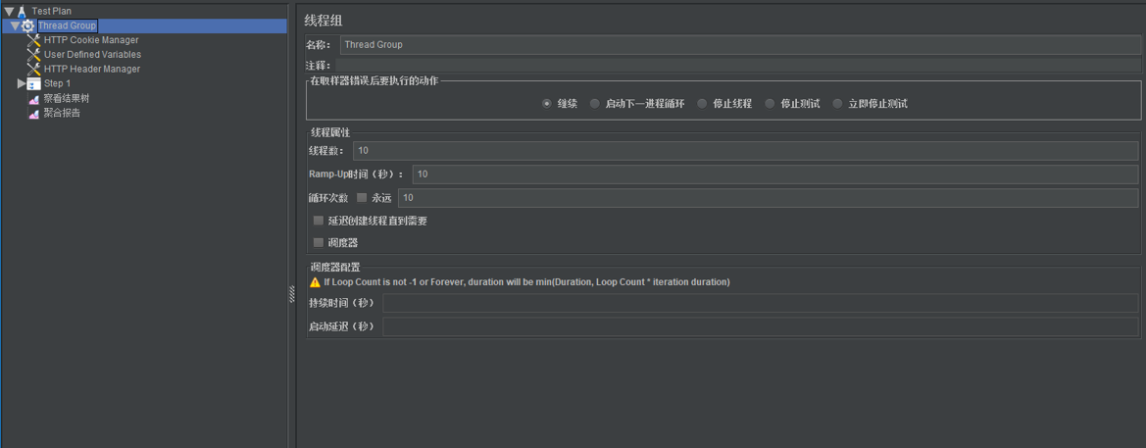

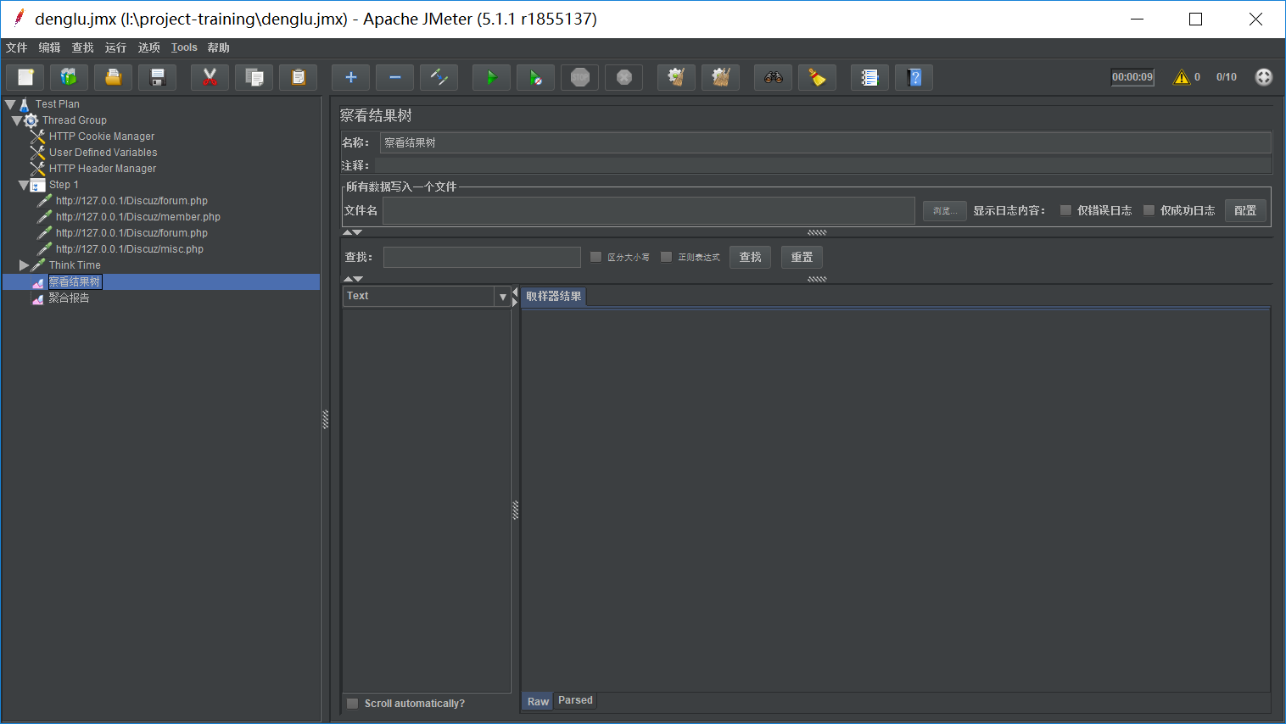

3.察看结果树

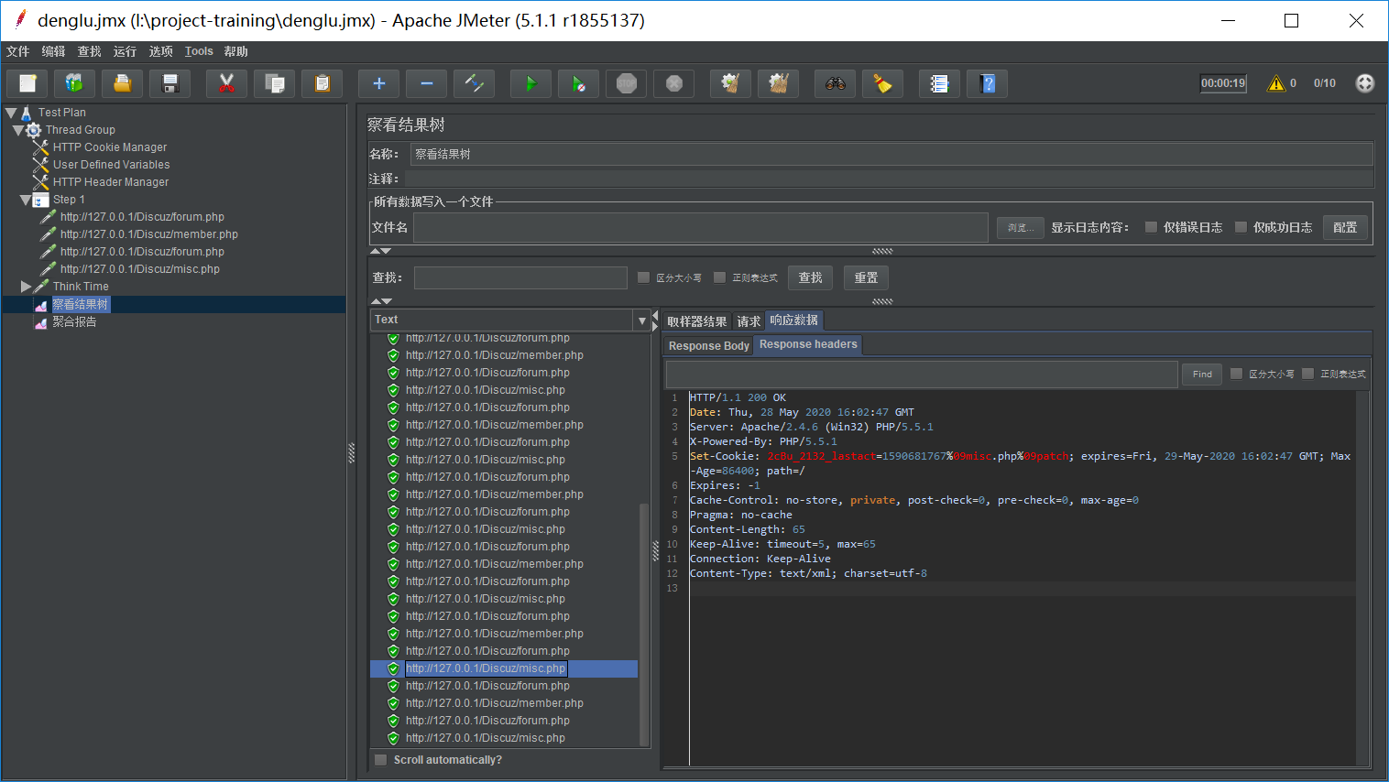

4.聚合报告

